АФРИКАНСКОЕ РАЗГИЛЬДЯЙСТВО НА РУССКОМ СЕВЕРЕ
27.10.2016

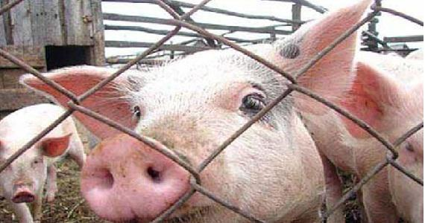
Итак – свершилось!
Почти под две тысячи голов свиней в мелких хозяйствах, попавших в 41 очаг в 31 населённом пункте 8 районов Архангельской области, уничтожили. Правда, владельцы ещё почти что 70 животных пока сопротивляются желанию властей убить их питомцев. Упорство проявили Холмогорцы и Устьяки, тогда как в остальных районах всё поголовье вырезали и сожгли. И теперь власти радостно готовятся объявить, что чума свиней там точно уже никому не грозит – свиней там нет.
Почему народ сопротивляется, неужели им мало денег, которые пойдут в качестве компенсаций, или там все – зоозащитники? Просто у властей денег нет вообще – но важный вид стараются держать! Чиновники ещё только собираются определить, сколько они будут выплачивать за каждый килограмм живого веса отчуждённых свиней, опираясь на сведения статистики. Люди, как видим, не верят ни чиновникам, ни облстату, который должен вывести средние цены. Да и мы, признаюсь, тоже. К тому же я точно знаю – даже установив расценки, платежей надо будет ждать очень и очень долго, т.к. в бюджете сегодня не гасят даже долги по соглашениям с областным Минсельхозом крупным молочным хозяйствам, которые из-за этого копят долги по пеням в банках, у коммунальщиков и зарплатах работников…
Если пришёл выкупить свинью – то сразу и расписочку пиши – сколько за неё и когда отдашь! Что мешало опять чиновникам это сделать вовремя? Как всегда, вопиющая некомпетентность. Министр только недавно узнал о частной собственности, до этого он думал, что народ бесплатно по его указующему персту сам себя гильотинирует… На мой взгляд, общая сумма средств, которая уйдёт в результате на уничтожение последствий этой вспышки АЧС в области, будет вполне сравнима с теми деньгами, которые нужно было тратить на поддержку малых личных хозяйств всей области и недопущение подобных эксцессов.
Впрочем, есть одно достижение, за которое можно похвалить министра Коротенкова. Он выделил-таки деньги (спустя едва ли не год после получения), пришедшие по госпрограмме поддержки сельхозкооперации двум нашим резидентам – Вельскому СППК «Прогресс» и Архангельскому ПОСПК «Фермерский продукт». Оба эти кооператива связаны с руководством областной партии «Единая Россия» - в первом ходатаем и инициатором является член политсовета «ЕР» Надежда Павловская, во втором – участник праймариза «ЕР» Ольга Подолян. Интересно, что директорами своих предприятий обе эти политдамы поставили своих коллег – дабы не пачкать руки ерундой в пылу политдебатов. Павловской для Вельского кооператива выделено почти 20 млн рублей подьёмных (как более старшей и опытной), Подолян выделили 12 млн рублей (как начинающей).
Так что теперь, надеюсь, всем жителям юга области без труда можно будет сдать излишки овощей и мяса по хорошим ценам в собственный кооператив, жителям севера области – в свой. Почему в свой? Да потому, что любой кооператив создаётся для поддержки в первую очередь своих членов, так что вступать в него очень даже выгодно. И отказать во вступлении селянину в такой кооператив никто не имеет права. Если у кого-то возникнут сложности – обращайтесь в районные и областную организации партии «Единая Россия», там вам должны помочь в налаживании контактов с их руководством. Партийный агропром… когда-то страна через это уже прошла с ощутимыми до сих пор потерями. Мы тоже будем внимательно следить за деятельностью этих структур и выполнением ими взятых обязательств.
Вернёмся к «рассвиняченным» селянам. Какая судьба их ждёт? Что предложено им будет, или забыли уже о них? Федеральные рекомендации уже много лет твердят: учите людей другим видам – кролиководству, овощеводству, козоводству и пр. Но у нас эти призывы до министра не доходят. Он не нуждается в советах и… заключает договоры о поставках мяса, молока и овощей с представителями других регионов и стран. Ведь для того, чтобы местная картошка, мясо и молоко пошли от фермеров и личников в закупки, нужно много и серьёзно поработать, но для этого надо отказать себе в бюджетных командировках по всему свету…
Как жить людям, у которых свиноводство было единственным и главным доходом в семье? К тому же только в этом году министр выделил государственные гранты на миллионы рублей 14 свиноводческим хозяйствам области, отказав альтернативным проектам. И попали ли они в зоны отчуждения, пока неизвестно. Об этом на совещаниях ни у кого и мысли не проскочило. А раз так, то людям опять придётся выживать как получится, и, значит, очередная машина с очередной «чумой» опять появляется на горизонте…

Михаил СИЛАНТЬЕВ,
Директор Ассоциации «Фермеры Русского Севера»,
Член Совета АККОР

